Lucas Toshio de Castro Uyekita - F07089-1

Gabriel Batista Matos - T96615-9

Lucas Bernardo da Silva - N51432-9

Matheus de Souza Almeida - N51058-7

Kevin de Moura Cardoso - N5327F-8

**‘**

FUNDAMENTOS DA COMUNICAÇÃO EM REDE

Fundamentos da comunicação de dados em rede.

Banco de Dados

Nossa escolha para banco de dados foi MySql, pela sua facilidade e disponibilidade de tecnologias, o MySql utiliza protocolo TCP sendo assim mais seguro para os dados. A porta de conexão escolhida é padrão 3306.

Front-End

Utilizando-se de uma framework voltado para componentes, o Front-End foi desenvolvido totalmente e vue.js que faz uma união organizada entre CSS, HTML e JavaScript, permitindo assim a utilização de estruturas pré estabelecidas, que por sua vez permitem a criação de diversas janelas e temas. A conexão entre o Front-End e o Back-End se estabelece via Axios (REST) permitindo assim a conversação entre essas duas etapas do programa.

Back-End

O projeto por ser em Js optamos para o NodeJs e facilitar a transferência de dados do banco de dados para o Front-End sem precisar fazer qualquer conversão, sendo assim o Front-End pede ao Back-End via protocolo HTTP na porta 8080 uma requisição do banco de dados, o back-end se conecta ao banco via protocolo TCP com a conexão pela porta 3306 o banco de dados retorna para o Back-End ele trata o dados e envia para o Front-End o pelo protocolo HTTP na porta 8080.

Figura 1

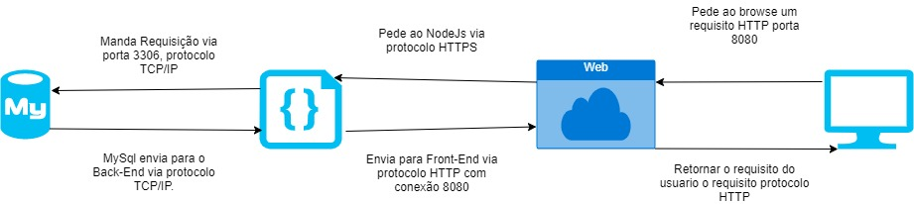

Fonte: Proprietária via Draw.IO.